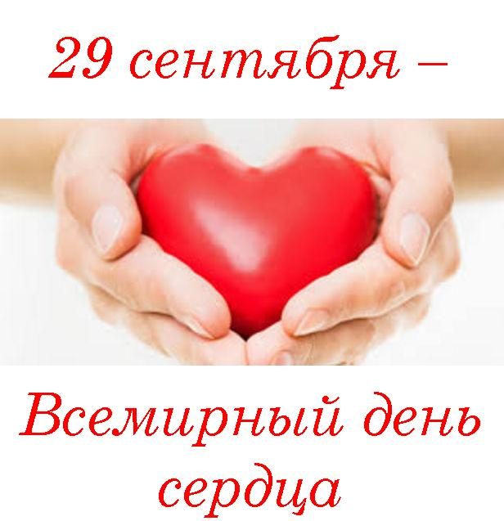
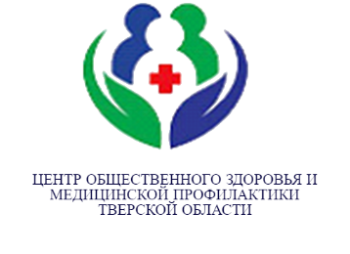

Всемирный день сердца

29 сентября по инициативе ВОЗ отмечается Всемирный день сердца. Цель праздника – привлечь внимание к проблеме заболеваний сердца, повысить осведомленность населения об эффективных мерах профилактики и лечения. Это, по мнению экспертов, позволит снизить бремя болезней сердца, повысить качество жизни пациентов.
По оценкам ВОЗ, в 2012 году более 17,5 миллиона человек умерло от инфаркта или инсульта. Вопреки общепринятому мнению, более 3 из 4 таких случаев смерти, распределенных в равной степени между мужчинами и женщинами, произошли в странах с низким и средним уровнем дохода.
Обнадеживающий факт заключается в том, что 80 % преждевременных инфарктов и инсультов может быть предотвращено. Основными мерами профилактики являются правильный рацион питания, регулярная физическая активность и воздержание от употребления табачных изделий.
Определяющим в профилактике болезней сердца является выявление и контроль факторов риска сердечно-сосудистых заболеваний, таких как, высокое кровяное давление, высокий уровень холестерина, курение и сахарный диабет.

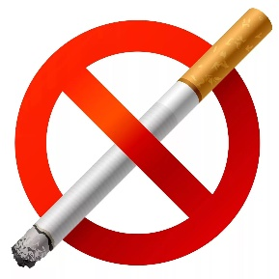
Воздержание от употребления табака. Табак очень вреден для здоровья в любой разновидности: сигарет, сигар, трубок или жевательного повышает вероятность развития тромбов. Пассивное курение также опасно. Риск развития инфаркта или инсульта начинает снижаться сразу же после прекращения употребления табачных изделий, а через год может снизиться на 50 %.

Регулярная физическая активность.
Для поддержания здорового состояния сердечно-сосудистой системы необходима регулярная физическая активность, минимум в течение получаса ежедневно; физическая активность в течение минимум одного часа большинство дней в неделю способствует поддержанию здорового веса.

Правильный рацион питания.
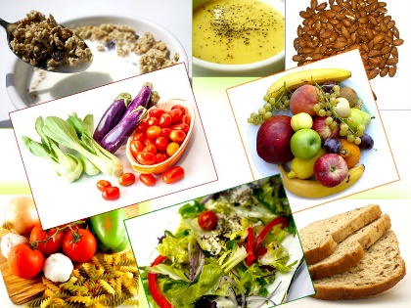
Для поддержания здоровой сердечно-сосудистой системы огромное значение имеет сбалансированный рацион питания, включающий большое количество фруктов и овощей, блюда из цельного зерна, нежирное мясо, рыбу и бобовые с ограниченным потреблением соли, сахара и жира. Необходимо употреблять алкоголь в умеренных дозах.
Проверяйте и контролируйте суммарный риск развития у вас сердечно-сосудистых заболеваний.
Одним из важных аспектов профилактики инфаркта и инсульта является выявление людей с высоким риском болезней сердца и сосудов - тех, у кого риск развития сердечно-сосудистых заболеваний на протяжении 10 лет равен или превышает 15%. Эти люди особенно нуждаются в наблюдении и мерах по снижению риска. А суммарный риск определяется сочетанием факторов риска: высоким артериальным давлением, высоким уровнем липидов крови и курением.
Контроль артериального давления.
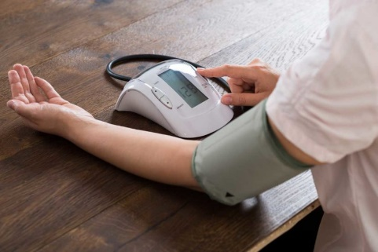
Высокое кровяное давление обычно не сопровождается какими-либо симптомами, но является одной из основных причин внезапного инсульта или инфаркта. Проверяйте свое кровяное давление и знайте ваши показатели. Если давление высокое, вам необходимо изменить образ жизни — перейти на здоровое питание, снизив потребление соли, и повысить уровни физической активности. Контролируйте давление и при необходимости постоянно принимайте медикаменты.
Контроль уровня липидов в крови. Повышенное содержание холестерина в крови повышает риск развития инфарктов и инсультов. Необходимо контролировать уровень холестерина в крови с помощью здорового питания и физической нагрузки, а при необходимости, надлежащих лекарств.
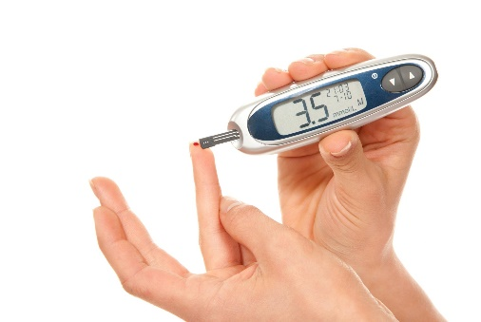
Контроль уровня сахара в крови.
Повышенное содержание глюкозы в крови (диабет) повышает риск развития инфарктов и инсультов. Сахарный диабет в несколько раз повышает риск развития инфаркта и инсульта. Если у вас диабет, очень важно контролировать ваше кровяное давление и уровень сахара в крови для минимизации этого риска.

